Перелік скорочень

ЕРЕ – електрорадіоелементи

ОДП – одношарові друковані плати

ДДП – двошарові друковані плати

АЧХ – амплітудно-частотна характеристика

РЕА – радіоелектронна апаратура

ПК – персональний комп’ютер

ЕОМ – персональна електронно-обчислювальна машина

ПЕОМ – персональна електронно-обчислювальна машина

МГТФ – провід монтажний гнучкий термостійкий із фторопластовою ізоляцією

Вступ

Дана магістерська дисертація напрямлена на розробку й здешевлення схеми приймача діапазону 2 метра для спортивної радіопеленгації. Робота над даним пристроєм дуже актуальна у сьогодення, оскільки в останні часи світова спільнота, включаючи спортсменів з усього світу, досить активно приймають участь в області радіоспорту та його просування в маси. Найперше й найнеобхідніше у комплексі спортивних змагань даного напрямку – це, без сумніву, приймач. Як і будь яке спортивне знаряддя, приймач діапазону 2 метра повинен вміщати в себе усі передові якості, які в комплексі допоможуть бувалому спортсмену ефективно орієнтуватися на місцевості, чітко визначати напрямок маршруту, залежно від розташування маячків, так «званих лисиць», а при стабільній й чіткій роботі допоможуть доречно використовувати відведений на змагання час. Попри усе перераховане, не менш важливим параметром є також і відносна дешевизна виробу, яка дозволить, не втрачаючи якості, досягти такого врівноваження параметрів ціна/якість, яке б змогло стати ще одною хорошою перевагою при поширенні спортивного радіоорієнтування в маси. Поширення такого типу спортивного змагання, незвичайного в плані поєднання знань у області радіоаматоства, орієнтування на місцевості та комплексу фізичної витривалості, є досить благородною місією, так як це дозволить підвищити інтерес покоління молодих людей до радіоелектроніки.

# Аналіз технічного завдання

Діапазон робочих частот 143.9 – 148.1 МГц радіостанції було обрано з діючих норм розподілу частотного діапазону аматорського зв’язку. Приймач діапазону два метри має такі переваги над його аналогами в нижчому діапазоні частот, як більша точність виявлення місцезнаходження маячків («лисиць»), оскільки для даного діапазону характерна горизонтальна поляризація, що в свою чергу дає більшу завадостійкість. Необхідне рознесення сусідніх каналів дає будь-який синтезатор частот, який є кращим за стабільністю частоти. Основні електричні параметри радіостанції при нормальних кліматичних умовах, щодо селективності приймача, його чутливості, фоновому рівню, коефіцієнту гармонік приймача обрані згідно з МСЄ-R M.1732-2, що є обов’язковим до виконання, з рішень національної комісії з питань регулювання зв'язку України згідно регламенту аматорського радіозв'язку України від 18 лютого 2011 р. Тип випромінювання А2А є специфічним вибором для радіоприймача даного діапазону частот. Перша буква А означає тип модуляції, в даному випадку – амплітудна, цифра 2 означає що приймач з застосуванням модулюючої піднесучої, а друга буква А означає тип переданої інформації, а саме приймання на слух телеграфного сигналу. Живлення, тобто номінальну робочу напругу акумулятора, було підібрано для зручності експлуатації приймача, та дорівнює 12 V.

Загальна маса пристрою повинна бути мінімальною, так як спортсмен має якнайменше відчувати втому під час забігу з пристроєм. Тобто, рука спортсмена не повинна перенапружуватися від завеликої ваги пеленгатора. Розміри конструкції за технічних причин досить громіздкі, проте ряди антен не повинні бути гострими та повинні бути еластичними, оскільки під час забігу можуть поранити самого спортсмена та інших учасників змагань.

# РОЗРОБКА СТРУКТУРНОЇ схеми пристрою

**2.1 Обґрунтування схеми електричної структурної приймача**

Приймач сконструйовано за супергетеродинною схемою з одним перетворенням частоти, що є найбільш популярним варіантом для приймачів радіомовного діапазону. Вхідний контур повинний забезпечити узгодження штирьової антени з подальшими каскадами. Селективна система формує смугу пропускання лінійного тракту та здійснюється придушення дзеркального каналу. Змішувач виділяє проміжну частоту, між сигнальною та дискретною сіткою частот, яку виробляє синтезатор частот, на яку переноситься вхідний сигнал для обробки, щоб полегшити відлаштування від завад. Після змішувача сигнал потрапляє на підсилювач проміжної частоти, далі – на фільтр проміжної частоти, для фільтрації завад по сусідньому каналу (від потужних радіостанцій). Коло автоматичного регулювання підсилення позбавить спортсмена від перепаду рівню сигналу на виході, для більш чистого звуку.

Коло автоматичного регулювання підсилення запобігає від замикання по виходу підсилювача і розширює динамічний діапазон приймача.

Підсилювач низької частоти виконаємо на широковживаній мікросхемі lm 386, яка забезпечує коефіцієнт підсилення рівний 26 дБ у схемі з розімкненим колом зворотного зв’язку.

Використання двох п’єзокерамічних фільтрів обумовлене придушенням сусіднього каналу неменше, ніж у 65 дБ, оскільки один фільтр придушує завади до 35дБ, тож вибір за двома.

Використаний ADF4110 ‒ це низькошумлчий, 550 МГц, 3-дротовий програмований синтезатор з гнучкими розділювачами, фазовий детектор, який залежить від використовуваних переддільників. Керується з мікроконтролера сигналами PLL\_CLk, PLL\_LE, PLL\_Data. «Метод скидання лічильника» використовує 4 навантаження засувки (виключаючи «ініціалізацію») для досягнення цієї мети, Так при включенні споживання або перезавантаження ‒

▪ Низьке значення LE і імпульс 24 CLK генерується.

▪ На передньому краї кожного з них один біт даних передається до наступної події.

▪ LE знову стає високим, щоб завершити завантаження блоку EEPROM.

▪ Потім це повторюється три рази для завершення завантаження даних.

У кожній операції використовується 12 слів (двобайтових), і, будучи синхронізованими з внутрішніми тактовими імпульсами 4 МГц AVR, зовнішній кристал не потрібний.

Детектор побудований на двох діодах Шотткі по схемі з закритим входом. Реалізується схема АМ детектора з однопівперіодним подвоєнням вихідної напруги.

**2.2 Попередній розрахунок приймача**

**2.2.1 Розрахунок смуги пропускання**

Смугу пропускання лінійного тракту розрахуємо за такою формулою

П = Δ $F_{с}$ + 2Δ $f_{Д}$ + Δ $f_{3}$, де:

П - необхідна смуга пропускання,

- допплерівський зсув,

Δ $F_{с}$- ширина спектру прийнятого сигналу,

Δ $f_{3}$- запас по смузі частот.

Допплерівським зсувом нехтуємо оскільки радіоспортсмен переміщується з відносно малою швидкістю.

$$∆F_{c}=2F_{max}=2*2700=5400 Гц$$

У довідковому документі вказані тільки значення смуги проміжної частоти, але не вказане саме її значення. Тому оберемо із стандартного ряду проміжних частот значення 10.7 МГц. Генерація дискретної сітки частот буде відбуватися за допомогою кварцової стабілізації частоти.

Нестабільність налаштування контурів проміжної частоти:

$$δ_{ПЧ}= {10}^{-5}$$

$$f_{гет}=f_{сиг}-f_{ПЧ}=146 МГц-10.7 МГц=135,3 МГц$$

$$Δf_{зап}=2\sqrt{{\left(δ_{сигн}*f_{сигн}\right)}^{2}+{\left(δ_{гет}*f_{гет}\right)}^{2}+{\left(δ_{ПЧ}*f_{ПЧ}\right)}^{2}}$$

$$=2\sqrt{\begin{aligned}{\left({10}^{-5}*146*{10}^{6}\right)}^{2}+{\left({10}^{-6}*135,3*{10}^{6} \right)}^{2}+ \\ +{\left({10}^{-5}*10.7*{10}^{6}\right)}^{2}\end{aligned}}$$

Розрахуємо розташування паразитного дзеркального каналу.

$$f_{ДК}={2f}_{ПЧ}+f_{сигн}=21.4 МГц+146 МГц=167.4 МГц$$

**2.2.2 Розподіл заданої нерівномірності АЧХ приймача по його функціональним вузлам.**

Розрахуємо нерівномірність АЧХ з: розподіл заданої нерівномірності АЧХ приймача по його функціональним вузлам .

$$σ_{П}=σ_{СЧ}+σ_{ПЧ}+σ_{Дет}+σ_{ПНЧ}≤3дБ$$

3дБ - вказано в ТЗ, як інтервал (-3;1.5), оберемо значення нерівномірностей такими:

$$σ_{СЧ}=1,2 дБ \\ σ_{ПЧ1}=σ_{ПЧ2}=6 дБ \\ σ_{Дет}=1 дБ \\ σ_{ПНЧ}=-10 дБ$$

**2.2.3 Розрахунок селективності по дзеркальному каналу прийому.**

Для приймачів другого класу селективність по дзеркальному каналу має бути не меншою за 70 дБ.

Для вибраного значення послаблення на краях смуги пропускання вибирають з графіків значення узагальненої розлад та мінімальне еквівалентне затухання навантаженого контуру тракту сигнальної частоти.

Порівняємо значення узагальненого розлаштування для одиничного резонансного контуру та двох одиничних резонансних контурів за кривими №1, №3 на рисунку 2.1 а.

*Рисунок 2.1*

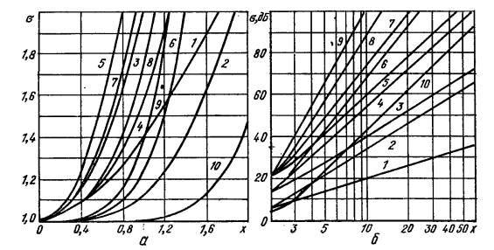

З графіку а : 

Розрахуємо значення затухання для кожного розладу.



ПС ― смуга пропускання приймача.

Хпч ― значення узагальненого розладу

f0 min ― мінімальна частота робочого діапазону радіостанції

Затухання треба вибрати, щоб виконувалася нерівність d0 min\*q≤dekв,

тобто з таблиці 2.2.3.1 з [2, c 34-35] для діапазону 30-300 МГц вибираємо:



*q ―* коефіцієнт шунтування активними елементами.

Але умова не виконується, d0\*q=0.012,що>> за dекв тому обермо



*Таблиця 2.2.3.1*

|  |  |  |  |
| --- | --- | --- | --- |
| Діапазон частот,  МГц | Затухання контура,  d0 min | Коефіцієнт q | |
| Польові транзистори | Біполярні транзистори |
| 0.1 | 0.1…….0.02 | 1 | 1.4……1.6 |
| 0.1…..0.2 | 0.006…….0.01 | 1 | 1.5……1.7 |
| 0.2…..0.4 | 0.004…….0.006 | 1 | 1.6……1.8 |
| 0.4…..0.6 | 0.003…….0.004 | 1 | 1.7……1.9 |
| 0.6…..1.0 | 0.003…….0.004 | 1 | 1.8……2.0 |
| 1.0…..5.0 | 0.004…….0.005 | 1 | 2.0……2.2 |
| 5.0…..30.0 | 0.005…….0.006 | 1.1 | 2.2……2.5 |
| 30.0…..300.0 | 0.006…….0.01 | 1.2 | 2.5……3.0 |
| 300……1000 | 0.0003…….0.004 | 1.3 | 5……10 |

Далі обираємо узагальнений розлад для дзеркального каналу для ПСФ .



Отже,за графіком б для одиничного резонансного контура умова -

не виконується (крива №1), а для подвійного смугового фільтру σзк.ПСФ>>σзк.тз .

σПЧ1 = 2\*20\*lg(78.13) (крива №2 - виконується). Це значення більше за значення, вказане в ТЗ (70дБ<75.7дБ). Виберемо подвійний смуговий фільтр.

**2.2.4 Розрахунок потрібної селективності по завадах на частотах, рівних проміжним**

Визначимо селективність по завадах на частотах, рівним проміжним



З графіка б-бачимо, що подавлення завади буде набагато більшим, ніж вимагає ТЗ:



Отже, ослаблення, що досягнене на частотах, рівних проміжним, повністю задовольняє технічне завдання.

**2.3 Вибір елементної бази**

**2.3.1 Вибір першого активного елемента за шумами**

Мінімально необхідне співвідношення с/ш на вході приймача:



ПШ ― шумова смуга, дорівнює смузі пропускання приймача.

γвих ― вихідне співвідношення сигнал/шум, для телефонії приймається у межах 0.7……2, оберемо γвих = 1.4.

ППЗЧ ― шумова смуга для вузько смугового приймача, обирається майже смузі пропускання телефонії.



де ‒ це максимальна частота переданого звукового повідомлення для телефонії.

Напруга шуму на вході приймача:



k ‒ стала Больцмана.

Т0 ‒ максимальна робоча температура приймача за шкапою Кельвіна.

RA ‒ опір антени.

ПШ ‒ шумова смуга, дорівнює смузі пропускання приймача.

Коефіцієнт шуму приймача:



КЗап ‒ коефіцієнт запасу вибрано з меж від 1 до 5.

k ‒ стала Больцмана.

Т0 ‒ максимальна робоча температура приймача за шкапою Кельвіна.

RA ‒ опір антени.

ПШ ‒ шумова смуга, дорівнює смузі пропускання приймача.

γВх ‒ мінімально необхідне співвідношення с/ш на вході приймача.

Як перший активний елемент оберемо польовий транзистор BF998 з коефіцієнтом шуму N = 0.6 дБ при f = 200 МГц.

**2.3.2 Вибір засобів забезпечення підсилення приймача**

Коефіцієнти передачі складових частин лінійного тракт візьмемо з підручника Белкіна [13], табл. 12.3.

Чутливість ‒ 0.1 мкВ.

Напруга на детекторі ‒ 100 мВ.

Розділимо очікувані коефіцієнти передачі по елемента схеми:

Коефіцієнт передачі вхідного пристрою ‒ 0.5;

Коефіцієнт передачі підсилювача радіо частоти ‒ 5;

Коефіцієнт передачі змішувача ‒ 7;

Коефіцієнт передачі фільтрів ‒ 0.25;

Коефіцієнт передачі детектора ‒ 1;

Коефіцієнт передачі підсилювача нижніх частот ‒ 400;

Розрахуємо коефіцієнт передачі без ППЧ, який визначимо надалі:



Але, 0.1\*10-6\*1750 = 0,000175 В, що не вистачає для роботи детектора.

Тож, 0,000175\*х = 0.1

0.1/0.000175 = 572



Тож маємо досягти коефіцієнта передачі підсилювачів проміжних частот, рівний 1001000;

**2.4 Розрахунок надійності за раптовими експлуатаційними відмовами**

Оскільки умови експлуатації мобільні, оберемо коефіцієнт $k_{1}=1.35$.

Коефіцієнт $k_{2}$ оберемо рівним одиниці, з міркувань очікуваної температури в діапазоні 20-40 °С та впливу невисокої вологості. Коефіцієнт $k_{3}$ оберемо так само рівним одиниці, оскільки висота використання не планується такою, котра буде заважати роботі пристрою.

Розділимо всі елементи схеми на групи однотипних елементів. Візьмемо інтенсивність $λ$ відмов середньої в заданому інтервалі. А також додамо коригуючі коефіцієнти *α* із температурних умов та умов навантаження. Зберемо ці дані у таблицю 2.4.

*Таблиця 2.4:*

|  |  |  |  |
| --- | --- | --- | --- |
| М = 17 | Кількість груп однотипних елементів | | |
| $$λ_{1}=2.35$$ | $$α_{1}=0.7$$ | $$N_{1}=2$$ | Низькочастотні кремнієві транзистори високої потужності |
| $$λ_{2}=0.85$$ | $$α_{2}=0.5$$ | $$N_{2}=4$$ | Транзистори S8050 SMD малопотужні |
| $$λ_{3}=0.2$$ | $$α_{3}=0.2$$ | $$N_{3}=49$$ | Резистори SMD 0805 |
| $$λ_{4}=0.2$$ | $$α_{4}=3$$ | $$N_{4}=2$$ | Резистори метало-плівкові |
| $$λ_{5}=0.25..0.5$$ | $$α_{5}=0.95$$ | $$N_{5}=1$$ | Перемикач |
| $$λ_{6}=0.5$$ | $$α_{6}=1.2$$ | $$N_{6}=1$$ | Катушки індуктивності |
| $$λ_{7}=2.3$$ | $$α_{7}=0.65$$ | $$N_{7}=4$$ | Електролітичні конденсатори |
| $$λ_{8}=0.9$$ | $$α_{8}=1$$ | $$N_{8}=66$$ | Конденсатори SMD 0805 |
| $$λ_{9}=0.1$$ | $$α_{9}=1$$ | $$N_{9}=1$$ | Друковані плати |
| $$λ_{10}=1.3$$ | $$α_{10}=1$$ | $$N_{10}=9$$ | Напівпровідникові мікросхеми |
| $$λ_{11}=0.02$$ | $$α_{11}=0.82$$ | $$N_{11}=560$$ | З’єднувальна пайка |
| $$λ_{12}=0.7$$ | $$α_{12}=0.82$$ | $$N_{12}=8$$ | Напівпровідникові випрямляючі діоди |
| $$λ_{13}=0.075$$ | $$α_{13}=0.5$$ | $$N_{13}=1$$ | Напівпровідникові світлодіоди |
| $$λ_{14}=2.5$$ | $$α_{14}=0.5$$ | $$N_{14}=3$$ | Малогабаритні перемикачі |
| $$λ_{15}=0.3..19$$ | $α_{15}=$ 1 | $$N_{15}=1$$ | Акумулятор |
| $$λ_{16}=0.5$$ | $$α_{16}=1$$ | $$N_{16}=3$$ | Кварци |
| $$λ_{17}=0.1..2.1$$ | $$α_{17}=1.2$$ | $N_{16}=$ 1 | Трансформатори сигнальні |
| $$λ_{17}=0.05$$ | $$α_{17}=1$$ | $$N_{17}=3$$ | Роз’їм |

Розрахунок середньої наробки на відмову:

$$λ=k_{1}*k_{2}*k_{3}*\sum_{і=1}^{М}{\left(λ_{i}*α_{i}*N_{i}\right)}=32.618$$

$T=\frac{1}{λ}=0.031*{10}^{6}$ год.

Графік ймовірності безвідмовної роботи будується по наступній залежності: 5𝑒𝑓унок

Отже, розрахована середня наробка на відмову в 31 тисячу годин перевищує необхідну наробку в технічному завданні більш ніж в півтора рази, що повністю задовольняє умови, викладені в ТЗ.

*Рис. 2.4: Графік ймовірності безвідмовної роботи, виконаний у середовищі MathCAD:*

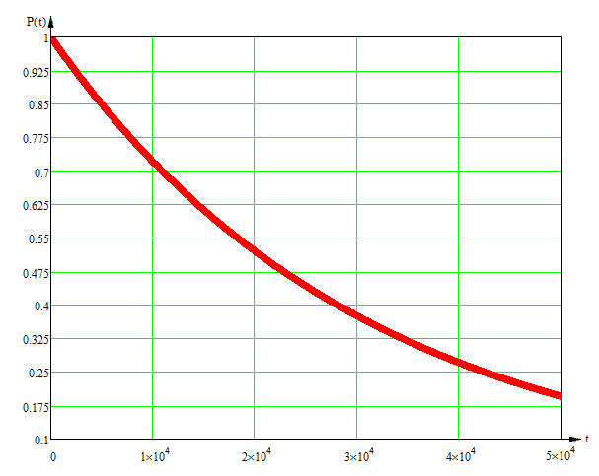

# конструкторські РОЗРахунки

**3.1 Розроблення друкованої плати**

**3.1.1 Вибір методу виготовлення друкованої плати.**

Для виготовлення друкованої плати приймача даного пристрою вибирається субтрактивний комбінований позитивний метод.

Субтрактивні методизасновані на травленні фольгованого діелектрика. Найширше застосування мають хімічний негативний та комбінований позитивний методи.

Комбінований позитивний метод є основним при виготовленні двосторонніх друкованих плат та односторонніх друкованих плат з підвищеними вимогами до надійності. Цей метод значно дорожчий від хімічного негативного.

**3.1.2 Вибір матеріалу основи друкованого монтажу і провідникового матеріалу.**

Для друкованої плати обирається склотекстоліт фольгований з мідною електролітичною фольгою, двосторонній FR-4 35/35-1,5 . Склотекстоліт має високу механічну міцність, термостійкість, високий поверхневий опір, але в декілька разів дорожче гетинаксу.

**3.1.3 Вибір класу точності плати та щільності друкованого монтажу.**

Для проектування даної друкованої плати більш доцільно підходить другий клас точності. Його застосовують для ОДП та ДДП з дискретними ЕРЕ при низькій та середній щільності їх компоновки.

За щільністю розміщення провідникового рисунку вибирається другий клас щільності. Основні конструктивні розміри для другого класу приведені в таблиці 3.1 згідно ГОСТ 23751-86.

*Таблиця 3.1 – Мінімальні значення розмірів основних параметрів елементів друкованих плат для вузького місця*

|  |  |
| --- | --- |
| Параметри | Розмір  (мм) |
| 1 Ширина провідників, t | 0,45 |
| 2 Відстань між провідниками, S | 0,45 |
| 3 Відношення діаметру отвору d0 до товщини плати Hп, тобто j = d0/Hп | 0,4 |
| 4 Гарантійний поясок, b | 0,2 |

**3.1.4 Попередній вибір виду друкованої плати.**

Для виготовлення даного приладу обирається двостороння друкована плата з металізованими отворами.

Перевагами двосторонніх друкованих плат з металізованими отворами є перш за все висока механічна надійність пайок та висока щільність монтажу. Але їх недоліком є висока вартість.

**3.1.5 Вибір варіантів встановлення ЕРЕ на платі.**

Для забезпечення максимальної технологічності складальних операцій, що особливо важливо при значних об'ємах випуску РЕА, було вибрано варіанти встановлення ЕРЕ на друкованій платі та формовки їх виводів з рекомендованих ГОСТ 29137-91 (при автоматизованій технології складання друкованого вузла) – та ОСТ4.091.124–79 та ОСТ4.070.010–78.

*Таблиця 3.2 – Ескізи ЕРЕ на друковану плату*

|  |  |  |  |
| --- | --- | --- | --- |
| Тип | Позначення  на Э3 | Ескізи ЕРЕ | Встановлювальна площа |
| *SA612AD* | U1 |  | 27 |
| *LM386MX* | U2 |  | 14.7 |
| *ADF4110BRUZ* | U3 |  | 32.6 |
| *ATMEGA168A-AUR* | U4 |  | 81 |
| *IRF7404TRPBF* | U5 |  | 29.4 |
| *IRF7205TRPBF* | U6 |  | 29.4 |
| *EA DIPS082-HN* | U7 |  | 800 |
| *LP2951-50DR* | U8 |  | 29.4 |
| *MCP73844-840I/MS* | U9 |  | 14.7 |
| *SMD 0805 конденсатори та резистори* | Усі з позначкою С та R, крім C58,C61,C64,C68, R45, R50 | ÐÐ°ÑÑÐ¸Ð½ÐºÐ¸ Ð¿Ð¾ Ð·Ð°Ð¿ÑÐ¾ÑÑ SMD 0805 ÑÐµÑÑÑÐ¶ | 2.4 |
| *ECR101M16B* | C58, C61, C64, C68 |  | 180 |
| *3362X-1-102LF* | R45 |  | 33.5 |
| *PTD901-1015K-B503* | R50 |  | 50 |
| *BAS40-04-7-F* | D1, D2, D4 |  | 6.9 |
| *BB833E6327HTSA1* | D3 |  | 3.1 |
| *1N4007* | D5, D6, D7 | 1N4007_size | 14 |
| *LED 3mm RED* | D8 |  | 15 |
| *E526HNA-100314* | L1, L4,L5,L6 |  | 100 |
| *MLZ2012M100WT000* | L7,L8,L9 |  | 0.9 |
| *BF998E6327HTSA1* | Q1 |  | 3.7 |
| *BFR93AE6327HTSA1* | Q2,Q3, Q4,Q5 |  | 3.7 |
| *BC817K40E6433HTMA1* | Q6 |  | 3.7 |
| *10M15A* | Y1,Y2, Y3 |  | 26 |

**3.1.6 Розрахунок необхідної площі плати і вибір її розмірів.**

Спочатку розраховується необхідна площа Sм для розміщення ЕРЕ, для цього знаходиться сума встановлювальних площ всіх ЕРЕ згідно з вибраними варіантами їх встановлення.

Знайшовши таким чином необхідну площу плати, визначаються розміри її сторін. При цьому враховуються допустимі розміри плати, виходячи з вибраного класу точності та щільності, допустимих габаритів приладу, максимального співвідношення сторін, умов експлуатації та виду і кількості плат. Доцільно вибирати розміри сторін плати із стандартного ряду розмірів (ГОСТ 4.010.020–83).

Визначивши встановлювану площу кожного ЕРЕ, визначається необхідна площа для їх встановлення визначається за формулою 3.1

Sм = Sмг ­+ 1,5Sсг + 2Sкг, (3.1)

де:

Sмг – площа малогабаритних ЕРЕ;

Sсг – площа середньогабаритних ЕРЕ;

Sкг – площа крупногабаритних ЕРЕ.

Sмг = 2.4\*(66+49)+6.9\*3+3.1+0.9\*3+3.7\*6 = 324.7[мм2];

Sсг= 27+14.7+32.6+81+29.4\*3+14.7+33.5+50+14\*3+15+26\*3 = 476.7[мм2];

Sкг= 180\*4+100\*4+800+2000 = 3920 [мм2];

.

Площа допоміжних зон визначається як площа для розміщення елементів фіксації та закріплення плати в приладі, радіаторів для теплонавантажених ЕРЕ, пристроїв додаткового кріплення елементів на платі, тощо. Встановлювальні розміри цих елементів визначають з довідників в залежності від вибраного типу та шляхом розрахунків допоміжних зон.

Сумарна площа плати за формулою 3.2 складає

; (3.2)

де:

– площа допоміжних зон, приймається 600 

*Sм*– необхідна площа для встановлення всіх ЕРЕ на плату

.

Для пристрою ,що проектується, обирається двостороння друкована плата з розмірами (70х70) мм.

**3.2 Розрахунок параметрів друкованого монтажу**

Діаметри монтажних та перехідних отворів необхідні для виготовлення даної друкованої плати згідно ОСТ4.070.010-78 приведені в таблиці 3.3.

*Таблиця 3.3 – Рекомендовані діаметри отворів*

|  |  |  |  |
| --- | --- | --- | --- |
| Діаметр, мм | | Діаметр контактного майданчика | Мінімальна відстань між центрами отворів |
| виводу ЕРЕ | отвору | мм | мм |
| 0,6;0,7 | 1,1 | 3,0 | 3,5 |
| 0,8;0,9 | 1,3 | 3,0 | 3,75 |
| 1,0;1,1 | 1,5 | 3,0 | 3,75 |

Діаметри контактних майданчиків доцільно вибирати з ряду рекомендованих за ГОСТ 10317-79. Для кожного контактного майданчика перевіряється виконання умови

, (3.3)

де ‒ найменший номінальний діаметр контактного майданчика.

Dmin=(do+Δdв.о.)+2b+Δtв.о. +(Т2d+Т2D+ Δt2н.о)1/2­­ (3.4)

де:

do ‒ діаметр отвору

‒ верхнє граничне відхилення діаметру отвору;

 ‒ гарантійний поясок, мм;

‒ верхнє граничне відхилення діаметру контактного майданчика;

 ‒ значення позиційного допуску розташування осей отворів у діаметральному вираженні;

‒ значення позиційного допуску розташування центрів контактних майданчиків у діаметральному вираженні;

‒ нижнє граничне відхилення діаметру контактного майданчика та ширини друкованого провідника.







- діаметри контактних майданчиків вибираються

D1 = 2,8 мм, D2 =D3 = 3мм;

- конструктивно-технологічний розрахунок ширини t1 друкованих провідників.

Номінальне значення ширини провідника у вузькому місці

; (3.5)

де:

– мінімальна допустима ширина провідника у вузькому місці;

- нижнє граничне відхилення діаметру контактного майданчика та ширини друкованого провідника.

.

Мінімальна допустима ширина провідника у вільному місцібереться на клас нижче.

.

- розрахунок мінімальної ширини провідників t2 за електричними режимами по постійному струму. Ширину провідників розраховують, враховуючи два фактори: допустиму щільність струму в провіднику та допустиме падіння напруги па провіднику. Для побутової РЕА щільність струму в провіднику – . Допустимим падінням напруги вважається 1–3% від прикладеної.

 , (3.6)

де:

‒ товщина фольги, мм;

 ‒ прикладена напруга, В;

 ‒ довжина провідника, м;

‒ допустимий струм, А;

 ‒ питомий опір провідників.

;

- остаточний вибір ширини провідника t вибирається 1мм, при цьому виконується умова



- розрахунок зазорів S між елементами друкованого монтажу.

Номінальна мінімальна відстань між сусідніми елементами друкованого монтажу

Sм = Sм.д. +Δtв.о , (3.7)

де Sм.д ‒ мінімально допустима відстань між сусідніми друкованими об’єктами.

‒ верхнє граничне відхилення діаметру контактного майданчика;

Sм= 0,45+0,15=0,60 [мм];

- розрахунок мінімальної відстані *L* у вузькому місці для прокладки на ньому трас n провідників

, (3.8)

де:

 ,  ‒ діаметри контактних майданчиків;

n ‒ кількість провідників.

T/ ‒ позиційний допуск згідно ГОСТ 23751-86

 [мм].

Якість компоновки друкованої плати можна перевірити за допомогою коефіцієнта заповнення

, (3.9)

де:

‒ сумарна встановлювана площа всіх ЕРЕ;

‒ площа друкованої плати.

.

# ВИБір інших елементів приймача

Для нашої друкованої плати слід обрати такі елементи, які б задовольняли якісні характеристики, а також були відносно малогабаритні.

Тож, перш за все оберемо LCD екран. Задля економії місця на друкованій платі, було прийнято рішення використовувати такий екран, який був би піднятий над самою платою. Для цього було обрано LCD екран DIPS082, виводи-ніжки якого добре фіксуються на двох тримачах DIP 14. Таким чином елементи можна розташовувати безпосередньо під екраном.

*Рис. 4.1: демострація економії місця.*

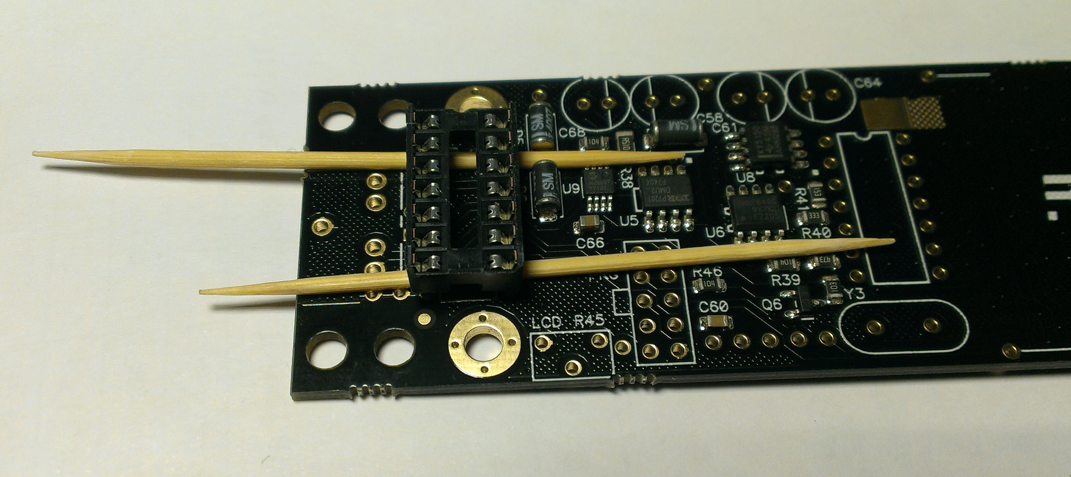

Оскільки прилад мобільний, в якості джерела живлення було обрано акумулятор LP603448 EEMB ємністю 250мА, що дозволить працювати пеленгатору мінімум 30 годин безперервно.

Окремо, для зручності установки на корпус, через пайку звичайним дротом (або МГТФ) буде з’єднано з змінними резисторами 3362X-1-102LF та PTD901-1015K-B503, а також з тумблером MTS-1113-A1 та роз’ємом для зарядного блоку живлення DJK-04A.

Для більш зручного використання змінних резисторів було обрано ручку-барабан AL-PK 15-17.

Гніздо для навушників обрано PJ-R25GR-05C, оскільки 3.5мм стерео є найрозповсюдженішим роз'ємом.

*Рис. 4.2: друкована плату у зібраному вигляді.*

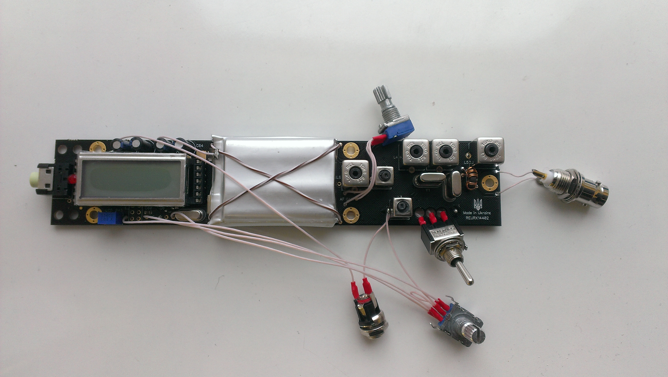

Як матеріал для виготовлення антени Уда-Ягі обрано звичайну рулетку з гартованої сталі.

Для більшої зручності на штангу встановлено найдешевший китайський компас.

*Рис. 4.3: пеленгатор у зібраному вигляді.*

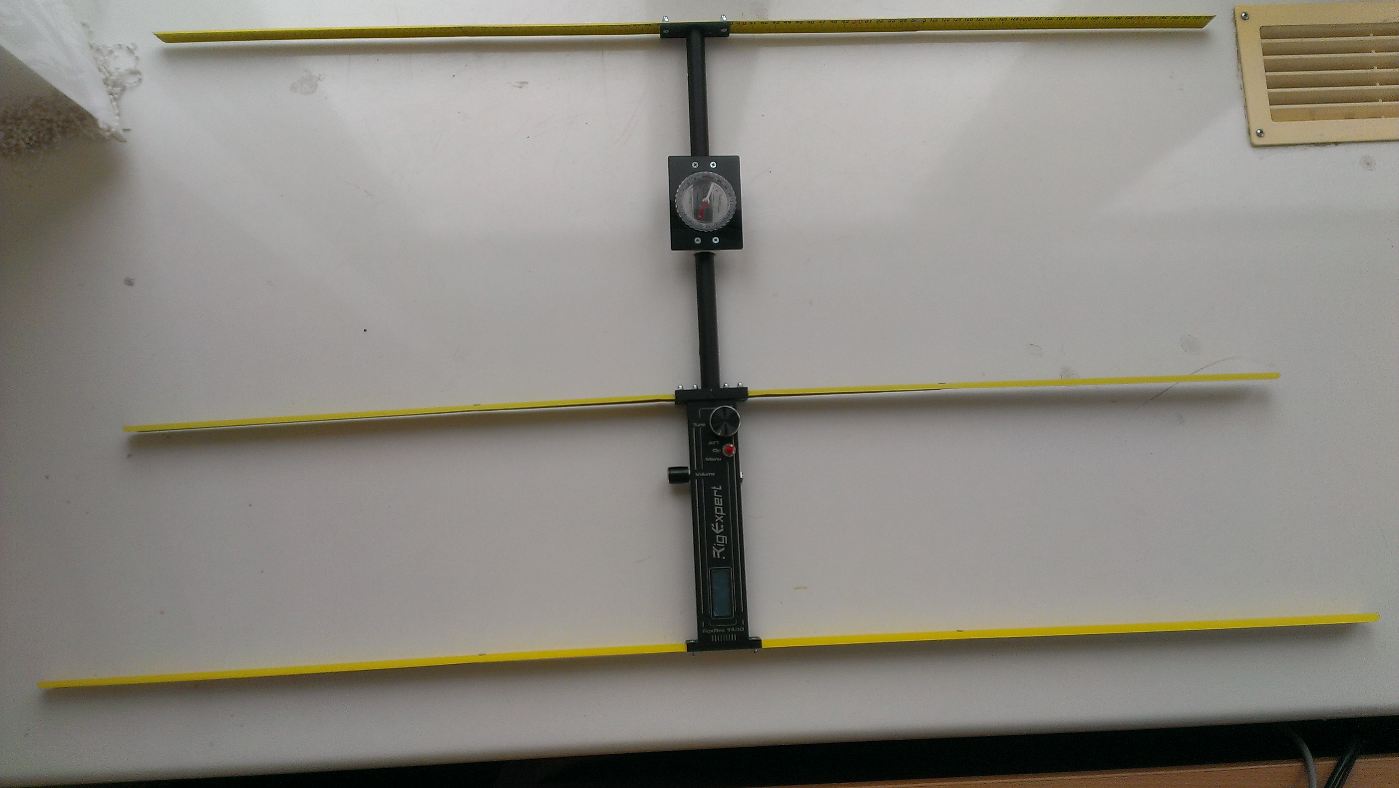

# Охорона праці

Даний розділ магістерської дисертації передбачає аналіз умов праці з точки зору факторів, що шкідливо виливають на здоров’я і якість праці працівників, а також розробку заходів, що дозволять знизити вплив шкідливих та небезпечних факторів до значень, які є допустимими. До найбільш шкідливих факторів, що виникають при проектуванні, виготовленні і налагодженні та експлуатації будь-якого приладу (у т.ч. Fox Rex 144) відносять: вплив електромагнітного випромінювання; небезпеку ураження електричним струмом; запиленість і загазованість робочої зони; незадовільна освітленість робочих місць чи підвищена яскравість: незадовільні метеорологічні умови в робочій зоні; психофізичні перевантаження.

Згідно законодавства Україні охорона праці — це система правових, соціально-економічних, організаційно-технічних, санітарно-гігієнічних і лікувально-профілактичних заходів та засобів, спрямованих на збереження життя, здоров'я і працездатності людини у процесі трудової діяльності. Закон України «Про охорону праці» визначає основні положення щодо реалізації конституційного права працівників на охорону їх життя і здоров'я в процесі трудової діяльності, на належні, безпечні і здорові умови праці, регулює за участю відповідних органів державної влади відносини між роботодавцем і працівником з питань безпеки, гігієни праці та виробничого середовища і встановлює єдиний порядок організації охорони праці в Україні. Тому дотримання безпечних умов праці є обов’язковим для будь-якого підприємства, а ухилення від виконання цього закону вважається тяжким злочином та переслідується адміністративним або кримінальним кодексом України.

Даний розділ присвячено розробці заходів щодо охорони праці при розробці та монтажу макету радіоприймача для спортивної радіопеленгації. В цьому розділі визначені основні потенційно небезпечні і шкідливі виробничі фактори, а також розроблені необхідні технічні рішення і визначені організаційні заходи з пожежної безпеки і профілактики.

**5.1 Визначення основних потенційно небезпечних і шкідливих виробничих факторів**

При розробці, виготовленні та експлуатації приймача для спортивної радіопеленгації можуть мати місце наступні потенційні небезпеки:

− наявність в повітрі шкідливих випаровувань;

− шуми при роботі пеленгатора;

− коротке замикання або ураження електричним струмом у випадку невірної експлуатації та пошкодженні приладу або його дротів [9].

Оскільки в кімнаті присутні комп’ютери, то відповідно до ДСанПіН 3.3.2.007 - 98 основними шкідливими та небезпечними виробничими факторами, які пов’язані з роботою на ПЕОМ є:

− механічні шуми, зв’язані з роботою принтера і вентиляційної системи комп’ютера;

− значна напруга зорових органів і пов’язане з цим перевтомлення;

− можливість поразки електричним струмом;

− значне навантаження на пальці і кисті рук, що при відсутності профілактики і медичного контролю, може викликати професійні захворювання;

− тривале перебування в одному й тому ж самому положенні сидячи, що викликає застійні явища в організмі людини.

**5.2 Технічні рішення та організаційні заходи з безпеки і гігієни праці та виробничої санітарії**

*5.2.1 Організація робочого місця*

Відповідно п.2.3 ДСанПіН 3.3.2.007-98, площа на одне робоче місце має становити не менше ніж 6,0 $м^{2}$, а об'єм не менше ніж 20,0 $м^{3}$.

Приміщення лабораторії має наступні геометричні розміри: висота – 3,5 м, ширина – 4 м, довжина – 4,5 м.

Площа приміщення: *S* = 4⋅4,5 =18 $м^{2}$.

Кількість робочих місць *N* = 3.

Розрахуємо фактичне значення площі та об’єму на кожне робоче місце:



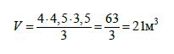

Отже, результати показали, що фактичні значення площі та об’єму відповідають нормам.

*5.2.2 Мікроклімат робочої зони*

Під мікрокліматом виробничих приміщень, згідно [9], розуміють клімат внутрішнього середовища, що визначається діючими на організм людини температурою, вологістю, швидкістю руху повітря і тепловими випромінюваннями.

Параметри мікроклімату мають дуже широкий діапазон і впливають на працездатність, здоров’я та самопочуття працівників. Відповідно до ДСН 3.3.6.042-99 роботи, що виконуються, належать до категорії легких фізичних робіт Іа (роботи, при яких витрата енергії дорівнює 90 – 120 кал/год, виконуються сидячи і не потребують фізичного напруження).

Наведемо оптимальні та допустимі параметри мікроклімату для даної категорії і занесемо до таблиці.

*Таблиця 6.1 ‒ Оптимальні та допустимі норми мікроклімату для приміщень з персональними електронно–обчислювальними машинами.*

**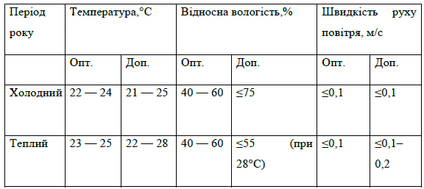**

Завдяки застосуванню системи централізованого опалення в холодний період року і системи кондиціонування повітря в теплий період року, фактичні дані мікроклімату, які отримані на робочому місці, відповідають оптимальним нормам мікроклімату.

*5.2.4 Виробничий шум*

Шумом називають будь-який небажаний звук. Основним джерелом шуму у заданому приміщенні є двигун центрифуги, вентилятори блоків живлення комп’ютерів, жорсткі диски. Згідно ДСанПіН 3.3.2.007-98, еквівалентний рівень шуму приміщень з ПК повинен відповідати гігієнічним нормам та забезпечувати нормований параметр шуму 50 дБА. Рівень шуму при роботі з двигуном центрифуги РІК-6 25/3 еквівалентний загальному рівню шуму комп’ютера.

У робочому приміщенні знаходиться 3 комп’ютери, 1 центрифуга. Середнє значення шуму центрифуги: $L_{1}$ = 26 дБ. Середнє значення шуму жорсткого диску: $L_{2}$ = 27 дБ. Середнє значення шуму вентилятора: $L_{3}$ = 25 дБ.

Розрахуємо сумарний рівень шуму від одного комп’ютера (значення для центрифуги еквівалентні):

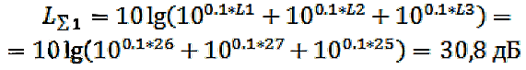

Розрахуємо сумарний рівень шуму від усіх приборів:



З розрахунків видно, що рівень шуму на робочому місці не перевищує допустимий.

Вимоги до вібрацій базуються на ДСанПіН 3.3.2.007-98. У приміщеннях з обчислювальною технікою рівні вібрацій не повинні перевищувати допустимих норм за ДСН 3.3.6.037-99. Допустимий рівень вібрації $L_{доп}$ (117 дБА).

*5.2.4 Електробезпека*

Основні причини враження людини електричним струмом на робочому місці:

– дотик до металевих не струмопровідних частин (корпусу пеленгатора або ПК, периферії ПК), які можуть опинитися під напругою в результаті пошкодження ізоляції;

– нерегламентоване використання електричних приладів;

– недостатній інструктаж співробітників за правилами електробезпеки.

За небезпекою ураження електричним струмом приміщення можна віднести до приміщень без підвищеної небезпеки де є можливість ураження електричним струмом, сухе, без пилу, з нормальною температурою повітря, ізольованими підлогами і невеликою кількістю заземлених приладів, а також в ньому відсутня можливість дотику до заземлення металоконструкцій будівлі з одного боку, та до електропровідних частин електрообладнання з іншого.

Системні блоки ПЕОМ мають I клас за електрозахистом, ВДТ ПЕОМ та периферійні пристрої мають відповідно II та III класи, а спроектований виріб має III клас [10].

ЕОМ та периферійні пристрої (ПП), інше устаткування (апарати управління, контрольно-вимірювальні прилади, світильники), електропроводи та кабелі за виконанням і ступенем захисту мають відповідати класу зони за правилами влаштування електроустановок (ПУЕ), мати апаратуру захисту від струму короткого замикання та інших аварійних режимів.

Вимоги електробезпеки у приміщеннях, де встановлені електронно- обчислювальні машини (ЕОМ) і ПК зазначені у [11].

Під час монтажу та експлуатації ліній електромережі необхідно повністю унеможливити виникнення електричного джерела загоряння внаслідок короткого замикання та перевантаження проводів, обмежувати застосування проводів з легкозаймистою ізоляцією.

Лінія електромережі для живлення ЕОМ та ПП виконується як окрема групова трипровідна мережа шляхом прокладання фазового, нульового робочого та нульового захисного провідників. Нульовий захисний провідник використовується для заземлення (занулення) електроприймачів і прокладається від стійки групового розподільного щита, розподільного пункту до розеток електроживлення.

Площа перерізу нульового робочого та нульового захисного провідника в груповій трипроводовій мережі має бути не меншою площі перерізу фазового провідника. Всі провідники мають відповідати номінальним параметрам мережі та навантаження, умовам навколишнього середовища, умовам розподілу провідників, температурному режиму та типам апаратури захисту, вимогам ПУЕ.

У штепсельних з'єднаннях та електророзетках, крім контактів фазового та нульового робочого провідників, мають бути спеціальні контакти для підключення нульового захисного провідника. Їхня конструкція має бути такою, щоб приєднання нульового захисного провідника відбувалося раніше, ніж приєднання фазового та нульового робочого провідників. Порядок роз'єднання при відключенні має бути зворотним.

*5.2.6 Розрахунок електромережі на вимикаючу здатність*

Розрахуємо струм короткого замикання для електромережі із зануленням за формулою:

, 

де: Uф – напруга фази електромережі, R0 – опір нульового дроту на ділянці від фазного трансформатора до розетки “Вхід мережі” (~3 Ом), Rф – опір фазного дроту на тій же ділянці (~3 Ом),  – еквівалентний опір трансформатора (~0,12 Ом),  = 0.12 Ом.



Для надійного спрацювання автомату струмового захисту повинна виконуватися умова Iкз > 1,4\*Iном (при Iкз <100 А), де *Iном* - номінальний струм спрацювання автомату струмового захисту. У якості захисного пристрою встановлений автомат струмового захисту на 10 А.



Отже, струм короткого замикання при виникненні аварійної ситуації в 3,7 рази перевищує номінальний струм спрацювання автомата, що задовольняє встановленим нормам.

Знайдемо  у разі аварійного режиму роботи електромережі:



Отже значення максимальної напруги менше ніж припустиме значення напруги дотику при часі дії 0,1 с (час спрацьовування автомата) – 500 В, що задовольняє вимогам безпеки.

Опір заземлюючих пристроїв не перевищує значень встановлених ПУЕ-2017.

Заходи щодо забезпечення електробезпеки в робочому приміщенні розроблялися з урахуванням [11].

Також необхідно забезпечити наступні організаційні та технічні заходи щодо електробезпеки:

1. Розташування та з'єднання електроприладів повинні бути виконані з урахуванням безпеки роботи.

2. Повинна виключатися можливість неправильного з’єднання струмоведучих частин електроприладів.

3. Конструкція штепсельних розеток і вилок для напруги вище 42 В повинна відрізнятися від конструкції штепсельних розеток і вилок для напруги 42 В та менше.

4. Забезпечення надійної ізоляції струмоведучих частин.

5. Використання захисного занулення.

6. Застосування засобів і (або) елементів призначених для автоматичного відключення електроприладів при аварійному режимі роботи (перевантаження, перегрів, коротке замикання).

*5.2.3 Заходи щодо покращення умов роботи для користувачів візуальних дисплейних терміналів та персональних електронних обчислювальних машин*

За даними Всесвітньої організації охорони здоров’я професійна діяльність користувача ПК може в окремих випадках приводити до порушення функцій зорових аналізаторів, кістково-м’язової системи (примусова поза) і порушень, зв’язаних зі стресовими ситуаціями і нервово-емоційною напругою при роботі.

Для зменшення шкідливого впливу при роботі з комп'ютером необхідні наступні заходи:

− монітор (відеотермінал) повинен мати сертифікат, який підтверджує, що він відповідає нормам MPR II, мати маркірування CE (EN50082-1 – електромагнітна захищеність, EN60950 (IEC950) – безпека продукції);

− обов'язкове заземлення корпусу комп'ютера, пристроїв із передбаченим конструктивним використанням 3-х штирковою мережною вилкою;

− розміщення всіх мережних шнурів за межами зони проходу людей (у куті, під підлогою і т.п.);

− наявності в моніторі режимів збереження електроенергії EPA/NUTEK (через деякий час, якщо користувач не працює на комп’ютері, монітор виключається);

− частота оновлення екрану повинна бути більше 100 Гц (практично підтверджено, що очі втомлюються менше);

− використання блоків безперебійного живлення разом зі стабілізаторами живлення (для вирівнювання напруги і виключення раптових відмовлень техніки в результаті вимикання живлення мережі);

− використання «розумних» охолоджувальних систем: усі вентилятори повинні мати систему контролю температури (чим більше температура тим більше число обертів);

− використовувати спеціальні комп'ютерні меблі;

− установити в приміщенні кондиціонер, для підтримки постійної температури.

**5.3 Пожежобезпека та профілактика**

Згідно з [12], приміщення лабораторії відносять до категорії "В" за вибухопожежною небезпекою, оскільки в приміщенні є горючі і важко займисті речовини, такі як папір, дерев'яні меблі, матерія, електропроводка, пластикові корпуси обладнання, рідкий фоторезист. Джерелами спалаху в приміщенні можуть опинитися ЕОМ, пристрої електроживлення, периферійне устаткування.

До імовірних причин спалаху відносять:

1. наявність короткого замикання в електричних колах,
2. пробій ізоляції, що приводять до виникнення електричних іскор,
3. порушення протипожежного режиму приміщення.

Захист дерев'яних конструкцій досягають покриттям вогнезахисними фарбами. Для обмеження розповсюдження пожежі влаштовують протипожежні завади: стіни, перегородки, перекриття, двері, ворота, люки, вікна. Все це повинно бути виконано з матеріалів, що не згорають, або відносяться до важкогорючих.

Необхідно передбачити безпечну евакуацію людей на випадок виникнення пожежі. За виникнення пожежі люди повинні покинути приміщення протягом мінімального часу. Число евакуаційних виходів з будівель, приміщень повинно складати не меншого двох.

Звукопоглинальне облицювання стін та стель у приміщеннях ЕОМ слід виготовляти з негорючих або важко горючих матеріалів.

Приміщення, в яких розташовуються персональні ЕОМ та дисплейні зали, повинні бути оснащені системою автоматичної пожежної сигналізації з димовими пожежними сповіщувачами згідно вимог ДБН В.2.5-56-2014, а також згідно вимог ДСТУ 3675-98 та ISO 3941-77, переносними вуглекислотними вогнегасниками з розрахунку від 2 шт. до 5 шт. на кожні 20м2 площі приміщення з урахуванням гранично допустимих концентрацій вогнегасної речовини згідно вимог.

Необхідна кількість вогнегасників та їх тип визначаються залежно від їх вогнегасної спроможності, граничної захищувальної площі, категорії приміщень за вибухопожежною та пожежною небезпекою. Відповідно до міжнародного стандарту ISO 3941-77 в данному приміщенні можливий клас пожежі Е (електричне устаткування під напругою).

Основні параметри порошкових вогнегасників приведено у таблиці 5.2.

*Таблиця 5.2 ‒ параметри порошкових вогнегасників.*

|  |  |  |  |
| --- | --- | --- | --- |
| Параметр | Марка вогнегасника | | |
| ВВ-80  (пересувний) | ВП-10(3)  (переносний) | ВП-5-02  (переносний) |
| Температура експлуатації, °С | -40..+50 | -20..+50 | -50..+50 |
| Масса вогнегасника (повна), кг | 180 | 17,2 | 9,5 |
| Довжина струменя вогнегасної речовини (мінімальна), м | 11,0 | 5,0 | 4,0 |
| Час приведення в дію (не більше), с | 10 | 5 | 5 |
| Тривалість подавання вогнегасної речовини (мінімальна), с | 45-60 | 14±2 | 15±3 |
| Вогнегасна спроможність (площа гасіння приведеного або модельного осередку, м2) | 83,27 | 25,34 | 7,59 |

В робочому просторі реалізовані наступні заходи пожежної безпеки:

1. Організаційні: призначений відповідальний за пожежну безпеку приміщення, розроблений план евакуації людей та майна (рис. 8.1) під час пожежі, люди ознайомлені з правилами використання та розміщення первинних засобів пожежогасіння, ознайомлені з планом евакуації.
2. Технічні заходи: у будівлі є автоматична комбінована система пожежної сигналізації, у приміщенні є один вуглекислий вогнегасник ВВ-8 за допомогою якого можна гасити загоряння різних матеріалів і установок напругою до 1000 В, у коридорі є один вогнегасник ВВ-8, у коридорі в спеціальній шафі є кран з гнучкими рукавами.

У робочому приміщенні лабораторії виконані усі вимоги по пожежній безпеці відповідно до НАПБ. А. 01. 001-2004 "Правила пожежної безпеки в Україні".

*Рис. 5.1: план евакуації людей та майна*

**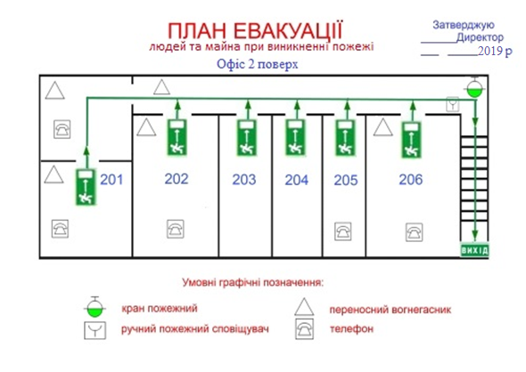**

# розроблення стартап проекту

Стартап проект, як форма венчурного підприємництва, впродовж останніх років набув широкого розповсюдження у світі через полегшення бар’єрів входу на світовий ринок, так як завдяки появі Інтернету, як інструменту комунікацій та збуту, стало простіше знаходити споживачів та інвесторів, займатись пошуком бюджету, перетинати кордони між ринками різних країн, і вважається однією із передових складових інноваційної економіки, оскільки за рахунок мобільності, гнучкості та великої кількості таких проектів загальна маса інноваційних ідей зростає.

Проте створення та ринкове впровадження стартап проектів вирізняється високою мірою ризику, оскільки успішними на ринку збуту стає лише їх невелика частина, що за різними оцінками складає від 10% до 20%. Ідея стартап проекту, взята окремо, не вартує майже нічого: головним завданням даного розділу проекту на початковому етапі його існування є перетворення ідеї у працюючу бізнес-модель, що починається із формування концепції товару (послуги) для визначеної клієнтської групи за наявних ринкових умов.

Розділ магістерських дисертацій «Розроблення стартап проекту» при-свячено реалізації першого етапу розроблення стартап проекту, а саме висвітленню маркетингових аспектів створення стартапу: відбору ідей, створенню концепції продукту, визначення перспектив ринкової реалізації проекту та розроблення маркетингової стратегії.

**6.1 Опис ідеї проекту**

Головна ідея проекту: просування та популяризація спортивної радіопеленгації в маси. Порівнюючи даний вид спорту із більш популярними, наприклад, змагання «Формули 1», буде видно що даний спортивний захід не цікавий з точки зору телебачення й глядачів. Головний інтерес для цієї низки змагань складає гарна й динамічна зйомка процесу, при освоєнні якої буде досягнено бажаного рівня інтересу до спортивної радіопеленгації зі сторони широкої публіки.

Отже, розглянемо у наступні таблиці змісти основних ідей, напрямки їх застосування та вигоди для користувачів:

*Таблиця 6.1: Опис ідеї стартап проекту*

|  |  |  |
| --- | --- | --- |
| *Зміст ідеї* | *Напрямки застосування* | *Вигоди для користувача* |
| Розповсюдження й поширення спортивної радіопеленгації в маси. | 1. Телебачення. | Спостерігання й більш доступне освоєння даного виду спорту широкою публікою й підживлення живого інтересу до нього. |
| 2. Інтернет (просування на YouTube або аналогічну площадку). | Доступна й швидка форма освоєння даного виду спорту для молоді. |
| 3. Долучення спортивної радіопеленгації до списку Олімпійських ігор. | Даний напрям дозволить розповсюдити спорт й підняти інтерес до нього найбільш ефективно. |
| Здешевлення й масове виробництво спортивних пеленгаторів й маячків | 1. Приватні підприємства | Це дозволить кожному небайдужому й зацікавленому отримати необхідне устаткування для спорту відносно недорого, оскільки професійне виробництво буде гарантом якості пеленгаторів. |
| 2. Брокерська діяльність | Поширення устаткування через брокерські агенції дозволить зробити устаткування більш доступним. |
| Організація змагань для усіх охочих | 1. Шкільні й університетські секції | Перш за все: знання в області радіотехніки, спортивного орієнтування на місцевості, здобуття навичок користування приладом, компасом та мапою, покращення здоров’я й фізичної витривалості, підвищення азарту до перемоги. |
| 2. Районні та всеукраїнські змагання | Змагання з кращими спортсменами на високому й професійному рівні. |

На даний момент на широкому ринку відсутня конкуренція з професійного масового виробництва приймачів для спортивної радіопеленгації, так як раніше їх виготовленням займалися підприємства більш-менш поширено ще за часи Радянського Союзу, а також їх виготовлення в кустарних умовах здійснювалося приватними зацікавленими особами, що мають достатню компетентність, ресурси та знання у даній області.

**6.2 Організація стартап проекту**

Єдиною перевагою даних приймачів становить точність їх виробництва, що дає змогу виробляти прилад професійно у заводських умовах, готовність до використання, яка не передбачає особливих конструкторських вмінь, та товарний вигляд виробу. Друкована плата виробу виготовляється окремо, у заводських умовах, обробка окремих деталей, зокрема фрезування, відбувається також у заводських умовах, а сама збірка й наладка – безпосередньо на підприємстві кваліфікованим інженером-монтажником.

*Таблиця 6.2: Попередня характеристика потенційного ринку стартап-проекту*

|  |  |  |
| --- | --- | --- |
| *№*  *п\п* | *Показники стану ринку (найменування)* | *Характеристика* |
| 1 | Кількість головних гравців, од | 1 |
| 2 | Загальний обсяг продаж, $/ум.од. | 500 |
| 3 | Динаміка ринку (якісна оцінка) | Стагнує |
| 4 | Наявність обмежень для входу (вказати характер обмежень) | Єдине обмеження ‒ мала розповсюдженість даного виду спорту. |
| 5 | Специфічні вимоги до стандартизації та сертифікації | Відсутні |
| 6 | Середня норма рентабельності в галузі (або по ринку), % | 66,6% |



де ARR – розраховувана норма доходу від інвестицій,  
CFс.р. – середньорічні грошові надходження від господарської діяльності,  
Ко – вартість початкових інвестицій.

$ARR=\frac{500}{300}=1.66$ (66.6%)

Як ми бачимо з таблиці 5.2, виходячи з середньої норми рентабельності товару, даний виріб є досить прибутковим, хоча й через нерозповсюдженість даного спортивного заходу продажі не ростуть догори, а знаходяться у стані стагнації.

*Таблиця 6.3: Характеристика потенційних клієнтів стартап-проекту*

|  |  |  |  |  |
| --- | --- | --- | --- | --- |
| *№*  *п\п* | *Потреба, що формує ринок* | *Цільова аудиторія (цільові сегменти ринку)* | *Відмінності у поведінці різних потенційних цільових груп клієнтів* | *Вимоги споживачів до товару* |
| 1 | Спортивний інтерес | Молодь | Спортивно-оздоровчий інтерес | Якість, надійність, доступність, точність |
| 2 | Професійне устаткування | Професійні спортсмени | Спортивно-оздоровчий інтерес | Якість, надійність, довговічність, точність |
| 3 | Навчання | Студенти та викладачі | Науково-освітній інтерес | Якість, надійність, доступність, простота у використанні, точність |

**6.3 Фінансово-економічний аналіз та оцінка ризиків проекту**

Розглянемо різні фактори загроз та можливостей.

*Таблиця 6.4: Фактори загроз*

|  |  |  |  |
| --- | --- | --- | --- |
| *№*  *п\п* | *Фактор* | *Зміст загрози* | *Можлива реакція компанії* |
| 1 | Дороговизна | Ціна за одиницю виробу не відповідає очікуванням широкої аудиторії | Пошуки можливості здешевити виробництво товару, але не за рахунок якості |
| 2 | Недоступність | Неможливість зацікавленого клієнта придбати товар закордон | Пошук брокерів та партнерів у країнах, де найбільш зацікавлені у радіоспорті |
| 3 | Ненадійність | Несправність приладу та його елементів, яке могло виникнути при експлуатації або від непередбачених ушкоджень під час змагань | Докладне тестування приладу, а також виготовлення інструкції щодо «ремонту для чайників», додаткові комплекти елементів у наборі, онлайн-консультації щодо ремонту і т.д. |
| 4 | Незатребуваність | Якщо зацікавлені особи мають змогу виготовити пеленгатор дешевше та приблизно такої самої якості, то потрібність існування такого приладу досить спірне | Підвищення якості виробництва, маркетингові ходи, наприклад використання саме нашого пеленгатора виданими радіоспортсменами, висока якість виробництва й упомірна ціна |

Як ми бачимо, фактори загроз досить високі, проте головна мета даного виробництва – ідея й просування радіоспорту у маси, тому, на думку автора проекту, робота 1 виробництво більше ніж обумовлено.

*Таблиця 6.5: Фактори можливостей*

|  |  |  |  |
| --- | --- | --- | --- |
| *№*  *п\п* | *Фактор* | *Зміст можливості* | *Можлива реакція компанії* |
| 1 | Відносна дешевизна | Ціна за одиницю виробу відповідає очікуванням широкої аудиторії, або ціна відповідає якості, або якість варта своєї ціни | Пошуки можливості виготовити та створити попит на купівлю |
| 2 | Доступність | Масова доступність виробу дозволить звернути погляди на спорт широких мас | Пошук брокерів та партнерів у країнах, де найбільш зацікавлені у радіоспорті, а також розміщення точок виробництва товару в країнах, де даний вид спорту найбільш затребуваний |
| 3 | Надійність та якість | Якість приладу настільки себе виправдовує, що ніхто не сумнівається в працездатності приладу | Введення акцій та знижок на придбання продукції фірми |

*Таблиця 6.6: Аналіз конкуренції в галузі за М. Портером*

|  |  |  |  |  |  |
| --- | --- | --- | --- | --- | --- |
| *Складові аналізу* | *Прямі конкуренти в галузі* | *Потенційні конкуренти* | *Постачальники* | *Клієнти* | *Товари-замінники* |
| Прямі конкуренти відсутні | Інші приватні підприємства, або радіоаматори | Фактор сили постачальників – своєчасне виготовлення та доставка матеріалів | Молодь, спортсмени, радіоаматори, викладачі | Немає аналогів, хіба що самостійне виготовлення в кустарних умовах |
| *Висновки:* | Конкурентна боротьба може бути обумовлена лише масовістю виробництва та якістю | Вихід на ринок вільний на даний момент | Постачальники не диктують умови на ринку, при несвоєчасних поставках їх можна змінити | Клієнти диктують умови якості за свою ціну та доступність | Обмеження відсутні |

З наведених даних таблиці 7.6 видно, що конкуренцію у виробництві даного приладу складають лише радіоаматори, які виробляють аналогічні пеленгатори самостійно, в домашніх умовах. Можна вважати, що це не становить загрози для підприємства, оскільки при належній якості та точності виробництва можна вільно й безконкурентно ввійти на ринок й зайняти «вільну нішу».

*Таблиця 6.7: Порівняльний аналіз сильних та слабких сторін пеленгатора 2-метрового діапазону FoxRex 144*

|  |  |  |  |
| --- | --- | --- | --- |
| *№*  *п\п* | *Фактор конкурентоспроможності* | *FoxRex 144*  *(Бали 1-20)* | Радіоаматорські пеленгатори  *(Бали 1-20)* |
| 1 | Якість | 20 | 8-12 |
| 2 | Ціна | 6 | 10-14 |
| 3 | Точність | 19 | 13-14 |
| 4 | Товарність вигляду (презентабельність) | 20 | 2-5 |
| 5 | Зручність й простота використання | 20 | 10-13 |
| 6 | Довговічність | 20 | 8-9 |

Фінальним етапом ринкового аналізу можливостей впровадження проекту є складання SWOT-аналізу (матриці аналізу сильних (Strength) та слабких (Weak) сторін, загроз (Troubles) та можливостей (Opportunities)) на основі виділених ринкових загроз та можливостей, та сильних і слабких сторін, на основі вже вищеописаних даних.

Перелік ринкових загроз та ринкових можливостей складається на основі аналізу факторів загроз та факторів можливостей маркетингового середовища. Ринкові загрози та ринкові можливості є наслідками (прогнозованими результатами) впливу факторів, і, на відміну від них, ще не є реалізованими на ринку та мають певну ймовірність здійснення.

*Таблиця 6.8: SWOT-аналіз стартап проекту*

|  |  |
| --- | --- |
| *Сильні сторони:*  Якість, надійність, презентабельність, точність, зручність у використанні | *Слабкі сторони:*  Цінова політики, малодоступність |
| *Можливості:*  Вихід на широкий ринок якісної спортивної продукції, яка буде спроможна зацікавити як молодь так і професійних спортсменів до спортивної радіопеленгації. | *Загрози:*  Незаохоченість і незацікавленість у придбанні професійного обладнання, мала розвиненість даної галузі спорту. |

*Таблиця 6.9: Альтернативи ринкового впровадження стартап-проекту*

|  |  |  |  |
| --- | --- | --- | --- |
| *№ п/п* | *Альтернатива (орієнтовний комплекс заходів) ринкової поведінки* | *Ймовірність отримання ресурсів* | *Строки реалізації* |
| 1 | Відкриття власного виробничого цеху | 100%, проте це є досить дорого | Рік |
| 2 | Замовлення деталей обладнання на сторонніх підприємствах\заводах | 75-90% | Місяць |

На даному етапі доречно обрати другу альтернативу.

**6.4 Заходи з комерціалізації проекту**

*Таблиця 6.10:* *Вибір цільових груп потенційних споживачів*

|  |  |  |  |  |  |
| --- | --- | --- | --- | --- | --- |
| *№ п/п* | *Опис профілю цільової групи потенційних клієнтів* | *Готовність споживачів сприйняти продукт* | *Орієнтовний попит в межах цільової групи (сегменту)* | *Інтенсивність конкуренції в сегменті* | *Простота входу у сегмент* |
| 1 | Молодь | середня | 50% | 40% | середня |
| 2 | Спортсмени | висока | 95% | 90% | висока |
| 3 | Викладачі | низька | 30% | 10% | низька |

На даному етапі доречніше обрати другу цільову групу. Подальша стратегія розвитку досить проста, так як масово приймачі 2-метрового діапазону ніхто не виготовляє, як видно з наступної таблиці:

*Таблиця 6.11:* *Визначення базової стратегії конкурентної поведінки*

|  |  |  |  |  |
| --- | --- | --- | --- | --- |
| *№ п/п* | *Чи є проект «першопрохідцем» на ринку?* | *Чи буде компанія шукати нових споживачів, або забирати існуючих у конкурентів?* | *Чи буде компанія копіювати основні характеристики товару конкурета, і які?* | *Стратегія конкурентної поведінки* |
|  | Так | Шукати нових | Основні характеристики загальновідомі | Орієнтація на якість, професійність і точність виробу |

**6.5 Висновки**

Дана дисертація, як стартап проект, є досить перспективною, амбіціозною, напрямлена на впровадження радіоспорту у маси, а тому може себе окупити в силу своєї ідейності. Професійне виробництво пеленгаторів 2-метрового діапазону може підвищити професійність змагань, що проводяться. На даному етапі проекту, головна країна-споживач даної продукції ― це Китай, оскільки влада цієї країни широко інвестує бюджет в усі сфери спортивних змагань, у т.ч. радіоспорт. Тож головний ринок, на якій слід зорієнтуватися це однозначно Китай.

Висновки

Таким чином, головна мета даної магістерської дисертації була досягнута. Була розроблена топологія, електрична принципова схема, а також сам пристрій ― приймач для спортивної радіопеленгації, який виконує функцію спортивного устаткування, професійно оздоблений, точний, простий у використанні, зручний, малої ваги, відносно малогабаритний, міцний й зносостійкий, включає багато зручних функцій як програмних, так і фізичних. Даний пристрій ідеально підходить для використання в лісистій місцевості, де в основному й проходять спортивні ARDF змагання. Завдяки даній роботі було розроблено прилад, напрямлений перш за все на поширення й популяризацію спортивної радіопеленгації в маси, що в свою чергу поєднує як спортивний оздоровчий процес та підживлює інтерес до отримання знань в області радіоелектроніки в цілому. На думку автора дисертації поширення даного виду спорту й розробка устаткування до нього ― благе діло, оскільки основна проблема сучасних навчальних закладів будь-якої напрямленості ― це зацікавити молодь до отримання певних знань, неможливість й неспроміжність пояснити перспективи особистого розвитку шляхом самонавчання. Даний же напрямок поєднує в собі дві ланки, що формують людину як особистість ―

спорт та наука.

**ЛІТЕРАТУРНІ ПОСИЛАННЯ**

1. “Методические указания к курсовому проектированию по дисциплине «Основы конструирования и технологии РЭС»” – Київ. КПІ. 1993.
2. “Обеспечение тепловых режимов при конструировании РЭА” Роткоп Л.Л., Спокойный Ю.Е. – Москва. Советское Радио. 1976.
3. ГОСТ 23751-86 “Печатные платы, основные параметры и конструкции” – Москва. Издательство стандартов. 1986.
4. ГОСТ 10317-79 “Печатные платы-основные размеры” – Москва. Издательство стандартов. 1979.
5. «Методичні вказівки до практичних робіт з дисципліни “Основи конструювання та технології РЕА для студентів спеціальності Радіотехніка” Укл. Лубковський В.М. – Київ. КПІ. 2002.
6. Катренко Л.А. Охорона праці в галузі освіти: Навчальний посібник / Катренко Л.А., Пістун І.П. - Суми: ВТ «Університетська книга», 2004. 304 с.
7. Князевский Б.А. Охрана труда / Князевский Б.А. – М.: Высшая школа, 1982. – 238 с.
8. Розроблення стартап-проекту [Електронний ресурс]: Методичні ре-комендації до виконання розділу магістерських дисертацій для студентів інженерних спеціальностей / За заг. ред. О.А. Гавриша. – Київ: НТУУ «КПІ», 2016. – 28 с.
9. «Вимоги щодо безпеки здоров’я працівників під час роботи з екранними пристроями», зареєстровано в Міністерстві юстиції України 25 квітня 2018р. за №508/31960
10. ДСТУ EN 61140:2015 «Захист проти ураження електричним струмом».
11. ДБН В.2.5-27-2006 «Захисні заходи електробезпеки в електроустановках будинків і споруд»
12. ДБН В.01.034-2005/111 «Правила пожежної безпеки в компаніях, на підприємствах та в організаціях енергетичної галузі України»
13. «Справочник по учебному проектированию приемно-усилительных устройств» / М.К. Белкин, В.Т. Белинский, Ю.Л. Мазор, Р.М. Терещук – 2-е изд. – К.: Выща шк. Головное изд-во, 1988

Додаток А

**ТЕХНІЧНЕ ЗАВДАННЯ**

**НА РОЗРОБКУ КОНСТРУКТОРСЬКОЇ ДОКУМЕНТАЦІЇ:**

**«**Приймач діапазону 2 метра для спортивної радіопеленгації**»**

Київ 2019 р.

1 НАЗВА ДКР, ШИФР І ПІДСТАВА ДЛЯ ВИКОНАННЯ ДКР

1.1 Назва проекту «Приймач діапазону 2 метра для спортивної радіопеленгації».

1.2 Підставою виконання проекту є завдання, видане кафедрою РОС

2 ВИКОНАВЦІ ДКР

2.1 Виконавець проекту: Гончаров Денис Сергійович

3 МЕТА ВИКОНАННЯ ДКР І ПРИЗНАЧЕННЯ ПРОДУКЦІЇ

3.1 Мета ДКР: розробка конструкторської документації для спортивного приймача діапазону 2 метри.

3.2 Призначення продукції: пристрій для «полювання на лисиць».

4 СКЛАД ПРОДУКЦІЇ

4.1 Склад зразка:

‒ блок живлення;

‒ мікропередавач Red Fox 144;

‒ приймач Fox Rex 144;

‒ комплект навушників;

‒ експлуатаційна документація;

‒ упаковка.

5 ТЕХНІЧНІ ВИМОГИ

5.1 Вимоги за призначенням

5.1 Вимоги до приймача

5.1.1 Крок сітки частот 25 кГц.

5.1.2 Кількість каналів: 10.

5.1.3 Чутливість приймача при співвідношенні (с/ш) (CИНАД) 12дБ, не менше 2 мкВ.

5.1.4 Зміна чутливості приймача при відхиленні частоти сигналу не більше 3 дБ.

5.1.5 Коефіцієнт гармонік звукового тракту приймача не більше 7%.

5.1.6 Рівень фону приймача не більше -40 дБ.

5.1.7 Відхилення амплітудно-частотної модуляційної характеристики (АЧМХ) тракту звукового приймача з перед корекцією мінус 6 дБ/окт., не більше (+ 1.5 -3).

5.1.7 Селективність приймача по сусідньому каналу в діапазоні частот 160 МГц не менше, 75 дБ.

5.1.8 Селективність приймача по дзеркальному каналу, не менше 65 дБ.

5.1.9 Рівень випромінювання гетеродинів приймача, не більше 20 нВт.

5.1.10 Захищеність приймача по колам живлення та керування, не менше 85 дБ.

5.1.11 Типи випромінювання А2A.

5.1.12 Селективність по проміжній частоті, не менше 70 дБ.

5.1.13 Інтермодуляційна селективність приймача в діапазоні 160 МГц, не менше 70 дБ.

5.1.14 Діапазон робочих частот 143-148 МГц.

5.5 Вимоги надійності

5.5.1 Середній наробіток на відмову, не менше 20000 годин.

5.5.2 Заданий строк служби, не менше 2 років.

5.6 Вимоги конструкції

5.6.1. Габаритні розміри устаткування, мм: 642х1065х32 і можуть уточнюватися в процесі проектування.

5.6.2. Орієнтовна загальна вага не більше 3 кг і може уточнюватися в процесі розробки.

6 СПЕЦІАЛЬНІ ВИМОГИ

6.1 Спеціальні вимоги не пред’являються

7 ВИМОГИ ДО РОЗРОБЛЮВАНОЇ ДОКУМЕНТАЦІЇ

7.1 Розроблювальна документація повинна відповідати ЕСКД та МСЄ-R M.1732-2.

8 ПОРЯДОК ВИКОНАННЯ МД

8.1 Розробка пристрою керування проводиться в наступному порядку:

а) розробка схемної документації, опрацювання елементів конструкції та зовнішнього вигляду;

б) розробка комплекту конструкторської документації, достатньої до виготовлення дослідних зразків;

в) розробка текстової документації та супроводження виготовлення дослідних зразків у Замовника;

9 ПОРЯДОК ПРИЙМАННЯ ДКР І МАТЕРІАЛИ, ЯКІ ПОДАЮТЬ ПІД ЧАС ЗАКІНЧЕННЯ ЕТАПІВ І ДКР У ЦІЛОМУ

|  |  |  |
| --- | --- | --- |
| №  з/п | Назва етапів виконання дипломного проекту | Термін виконання етапів проекту |
| 1 | Аналіз технічного завдання |  |
| 2 | Розробка структурної схеми пристрою |  |
| 3 | Конструкторські розрахунки |  |
| 4 | Вибір інших елементів приймача |  |
| 6 | Охорона праці |  |
| 7 | Розроблення стартап проекту |  |

9.1 Приймання етапів робіт, що відповідають розділу 8 цього ТЗ виконується комісією, призначеною Замовником.

|  |  |
| --- | --- |
| ВІД ВИКОНАВЦЯ: | ВІД ЗАМОВНИКА |
| Студент групи РА-з71мп  Гончаров Д.С.\_ \_\_\_\_\_\_\_\_\_\_\_\_  (Підпис)  “\_\_\_”\_\_\_\_\_\_\_\_\_\_\_\_\_2019 р. | Керівник дипломного проекту  \_доц. Мовчанюк А.В.\_ \_\_\_\_\_\_\_\_\_\_\_\_\_  (Підпис)  “\_\_\_”\_\_\_\_\_\_\_\_\_\_\_\_\_2019 р. |